Как полюбить неправильные глаголы
Работаю педагогом дополнительного образования вот уже шестнадцатый год и безмерно этому рада. Потому что система дополнительного образования имеет все возможности показать, что английский язык - это очень интересный и увлекательный предмет.
Об игровых приёмах и методах в обучении английскому языку сказано и написано немало. Тем не менее, они не теряют своей актуальности и каждый педагог успешно применяет уже известные и находит какие-то свои, особенные приёмы, что-то изменяя, дополняя и совершенствуя в своей работе.
Хочу поделиться своей находкой, которая выручает меня уже в течение многих лет. Ни для кого не секрет, что подавляющее большинство детей не находят заучивание форм неправильных глаголов увлекательным. Да и зачем их запоминать, если в кабинете или в любом учебнике есть специальная таблица, где их можно спокойно найти? И объяснять детям, что знание этих форм необходимо для успешного овладения языком – дело трудное и долгое. И вот много лет назад решила попробовать использовать в работе некоторые из карточных игр с глаголами, описанных в книге Деркач А.А. «Педагогическая эвристика: искусство овладения иностранным языком». Эти игры выручают меня до сих пор, с их помощью дети за 3-4 занятия запоминают формы минимум 14 неправильных глаголов без зубрёжки. Конечно, нужна небольшая подготовка: 1) заранее готовлю карточки размером примерно со спичечный коробок с формами глаголов, которые мы должны выучить (лучше на хорошей ватманской бумаге, пишу обычно маркером крупно и разборчиво); 2) учащихся нужно разместить вокруг одного общего стола. Постепенно в этот набор добавляю карточки с новыми глаголами. Когда карточек накапливается довольно много, распределяю их по конвертам в алфавитном порядке (в каждый конверт входят глаголы, у которых первая форма начинается на одну и ту же букву, на конверте пишу эту букву). Вот те варианты карточных игр, которые я успешно применяю.
1. На первом этапе, когда неправильных глаголов, которыми оперируем, пока немного, высыпаю перемешанные карточки на середину стола и прошу разложить их в три колонки в порядке следования их форм. В дальнейшем можно добавить задачу: в алфавитном порядке первой формы. Дети с удовольствием это делают. Можно педагогу выкладывать какую-либо одну форму и просить детей доложить недостающие две. Здесь необходимо контролировать, чтобы каждый больше двух карточек себе не набирал. Если самостоятельно не справляются, делаем это вместе, постепенно они научатся и быстро справятся. Когда все глаголы правильно разложены, повторяем все их формы с проговариванием и переводом. Это небольшое задание проделываем обязательно первым, перед другими играми, оно позволяет повторить уже известные глаголы и ввести новые.
2. Карточки тщательно перемешиваются и раздаются поровну участникам (не менее 4 человек), сидящим вокруг стола. Каждый получает свои карточки, раскладывает их перед собой и внимательно изучает. Ведущий (сначала педагог, в дальнейшем кто-то из сильных учеников) называет неопределённую форму глагола. Игроки, которые имеют карточки с формами этого глагола, должны по очереди назвать первую, вторую и третью формы этого глагола и положить карточки в строгом порядке на середину стола. Победитель – кто первый сбросит все карточки.
3. Каждый участник получает 3 карточки с написанными на них формами неправильных глаголов (например: brought, lost, catch). Все двигаются по аудитории, встречаются и просят у собеседника карточки, содержащие 2 и 3 формы одного глагола, употреблённого в первой форме на одной из карточек (catch). Цель – первым получить три формы одного глагола. Время может быть ограниченным.
MODEL:
A.: - Excuse me, could you give me the verb “to catch”, please?
B.: - Could you sound its forms, please?
a.: - With pleasure. Catch – caught- caught.
+ B.: - Here you are. - B.: - Sorry, I haven’t got it.
A.: - Oh, that’s very kind of you. A.: - Oh, that’s a pity.
Thank you so much.

4. Все карточки перемешиваются и раздаются играющим так, чтобы никто из партнёров не видел, что на них написано. При этом последняя карточка открывается и кладётся на середину стола, ведущий читает вслух указанную на ней форму неправильного глагола. Те из участников, которые имеют две другие формы этого глагола, по очереди называют их и кладут рядом с предыдущей (порядок сбрасывания карточек должен соответствовать порядку форм глагола). Положивший последнюю карточку в комплекте получает право сбросить ещё одну, уже с другим глаголом, - и вся процедура повторяется. Выигрывает тот, кто первый сбросит все карточки.
Но в этом варианте игры у меня возникла одна проблема. Дети наши смекалистые, когда у них есть хороший к этому мотив – многие быстро догадались, что выгодно положить третью карточку в комплекте, а у ряда глаголов вторая и третья формы совпадают. И вот сидят они с большими чистыми глазами, и уверяют что у них второй формы точно нет. Игра останавливается, сидеть можно долго. На такой случай я придумала новое правило для этого варианта: в этом случае игрок имеет право положить свою карточку на место третьей формы, а тому, кто «проспал», остаётся заполнить место во второй колонке. Всё, проблема решена, как говорится, «кто первый встал – того и тапки».
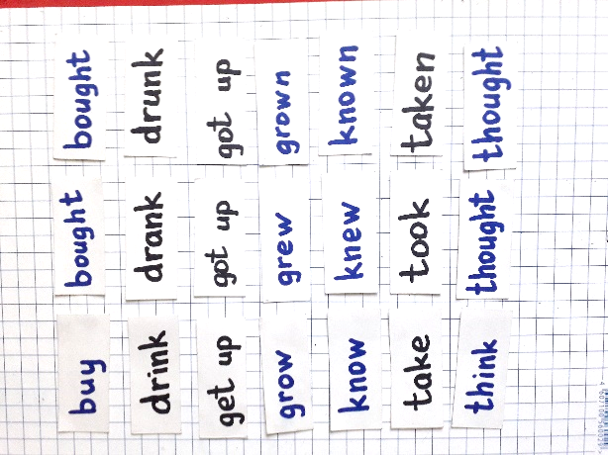
Конечно, педагогу необходимо следить, чтобы дети проговаривали формы глаголов, прежде, чем положить свою карточку. Кроме того, всегда есть слабые ученики, которые медленнее вспоминают, медленнее находят, а то и вовсе не находят перед собой искомую форму. В этом случае я разрешаю им выложить свои карточки так, чтобы они были видны остальным, а другие ребята могут им помогать, подсказывать. Тогда и игра не замирает, и слабые ученики чувствуют себя участниками общего процесса. А какой азарт!
После проведения игры опять прошу ребят разложить все карточки по порядку на середине стола, раздаю им конверты с написанными на них буквами (каждому по конверту, или один конверт на 2-3 человека, всё зависит от количества человек в группе и количества используемых глаголов) и прошу разложить карточки по конвертам. Кстати, они снова с удовольствием все в этом участвуют.
Таким образом, используя вот такие доступные приёмы, можно превратить скучный процесс заучивания форм неправильных глаголов в увлекательную игру, которая развивает и память, и внимание, и умение взаимодействовать с партнёрами, и добрее относиться к тем, у кого не так быстро всё получается. Плюс возникает устойчивый внутренний мотив всё-таки знать получше эти неправильные глаголы, чтобы выиграть, а может, и стать ведущим на время одной из игр.

